以均分的概念理解分数除法（整数÷整数）：工作纸二

姓名： ( ) 班别： 日期：
1. (a) 薄饼1个，均分给2人，每人可分得薄饼 个。
(b) 薄饼1个，均分给3人，每人可分得薄饼 个。
(c) 薄饼1个，均分给4人，每人可分得薄饼 个。

2. 薄饼2个，均分给3人，每人可分得薄饼多少个？
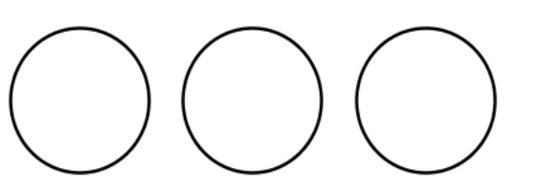  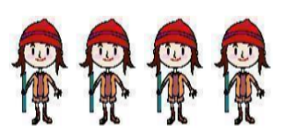 | 每人分得薄饼：

3. 薄饼3个，均分给4人，每人可分得薄饼多少个？
 | 每人分得薄饼：

以均分的概念理解分数除法（整数÷整数）：工作纸二（答案）

姓名： ( ) 班别： 日期：
1. (a) 薄饼1个，均分给2人，每人可分得薄饼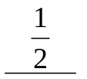个。
(b) 薄饼1个，均分给3人，每人可分得薄饼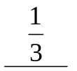个。
(c) 薄饼1个，均分给4人，每人可分得薄饼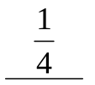个。

2. 薄饼2个，均分给3人，每人可分得薄饼多少个？
每人分得薄饼：
2 ÷ 3
= 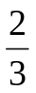（个）

3. 薄饼3个，均分给4人，每人可分得薄饼多少个？
每人分得薄饼：
3 ÷ 4
= 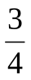（个）

